Après avoir lancé le serveur et un client sur le port 39000, on voit que le client se connecte depuis un certain port vers le serveur et le serveur en fait de même:
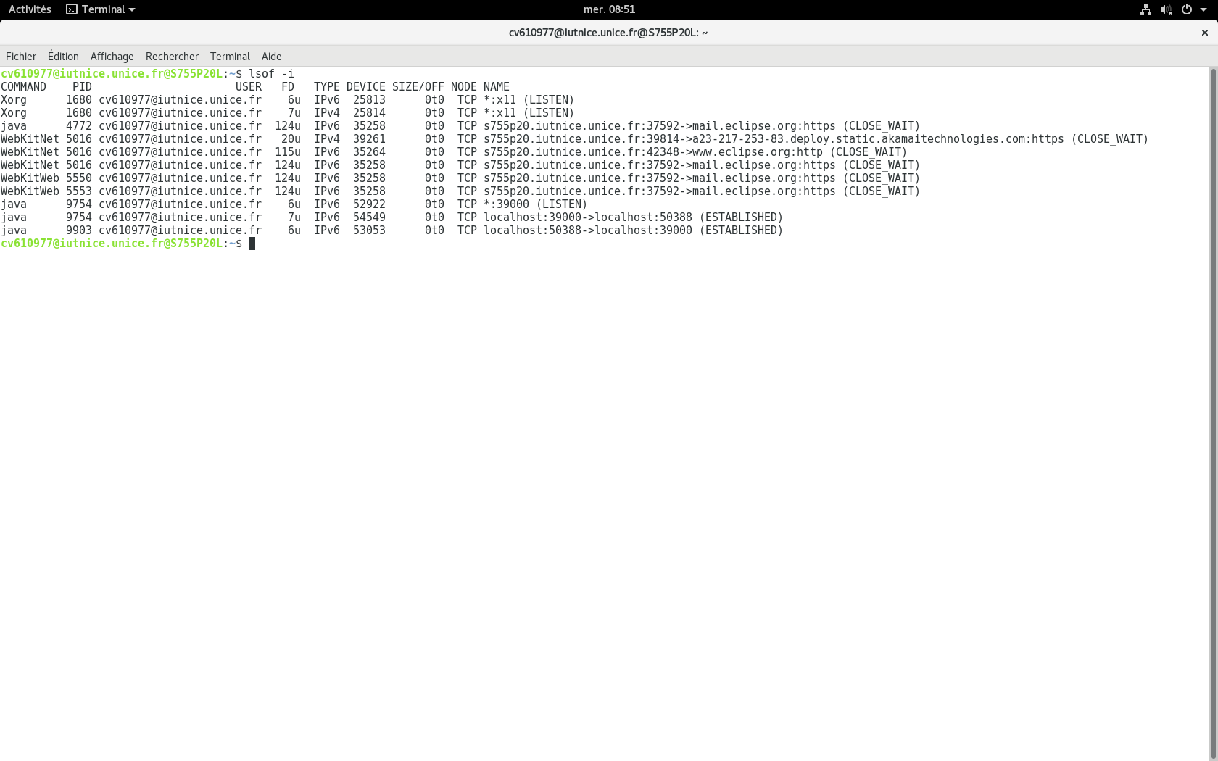
Après avoir lancé un second client, le serveur ne lui fait pas de connexion:
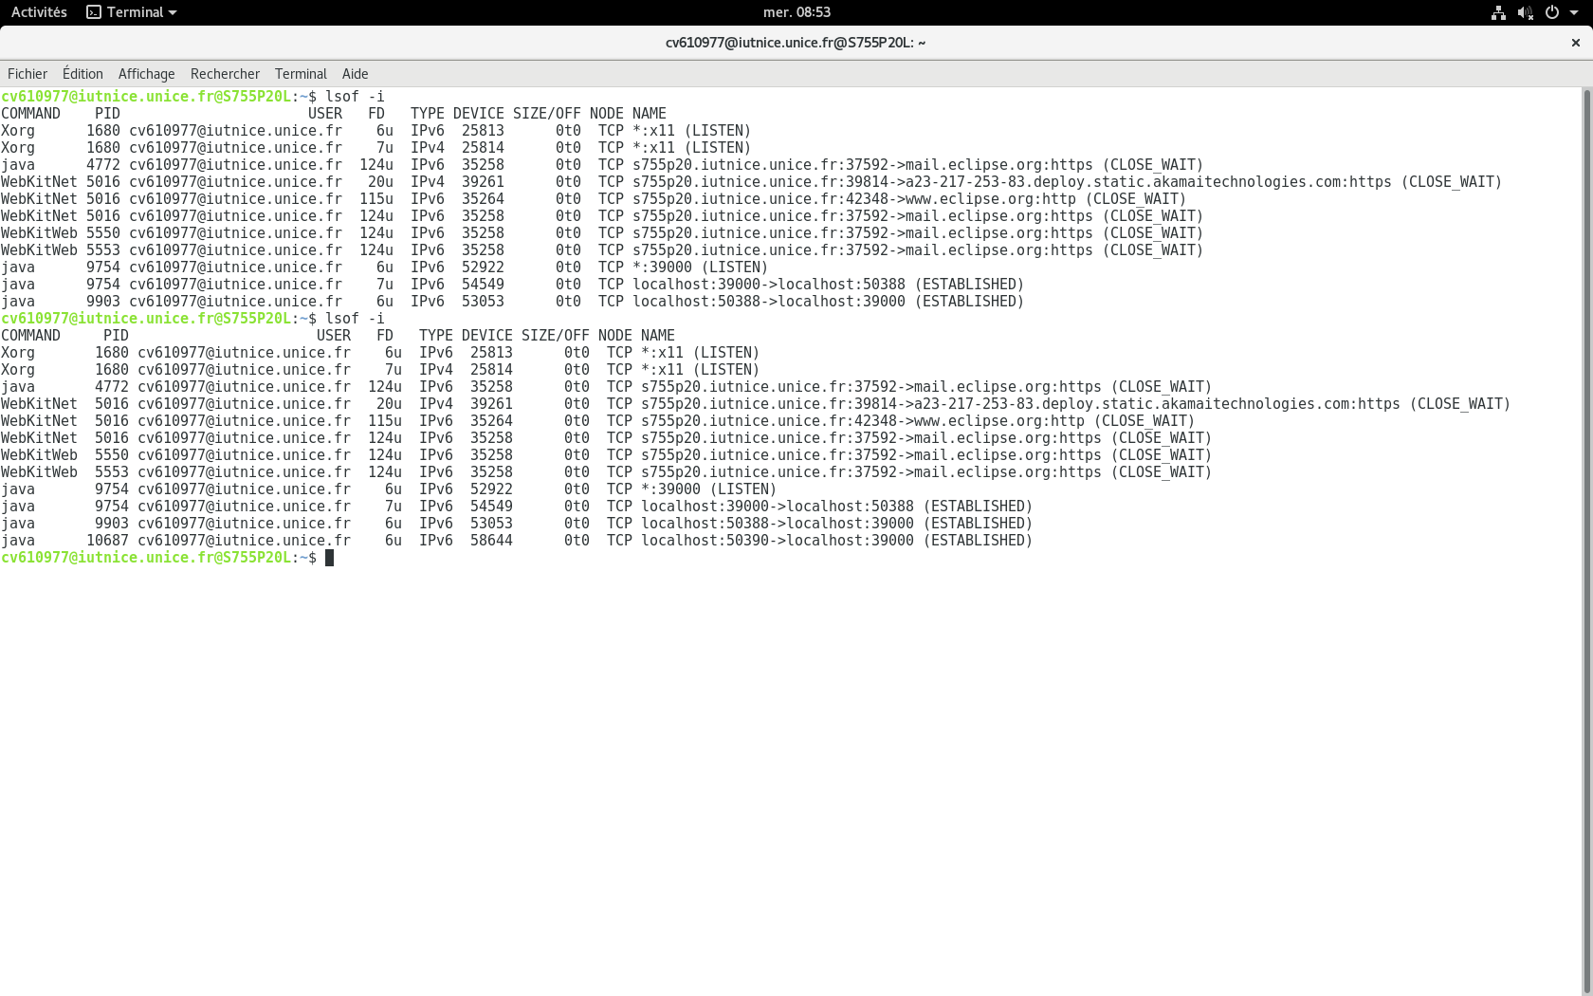

Avec KnockKnockServer:
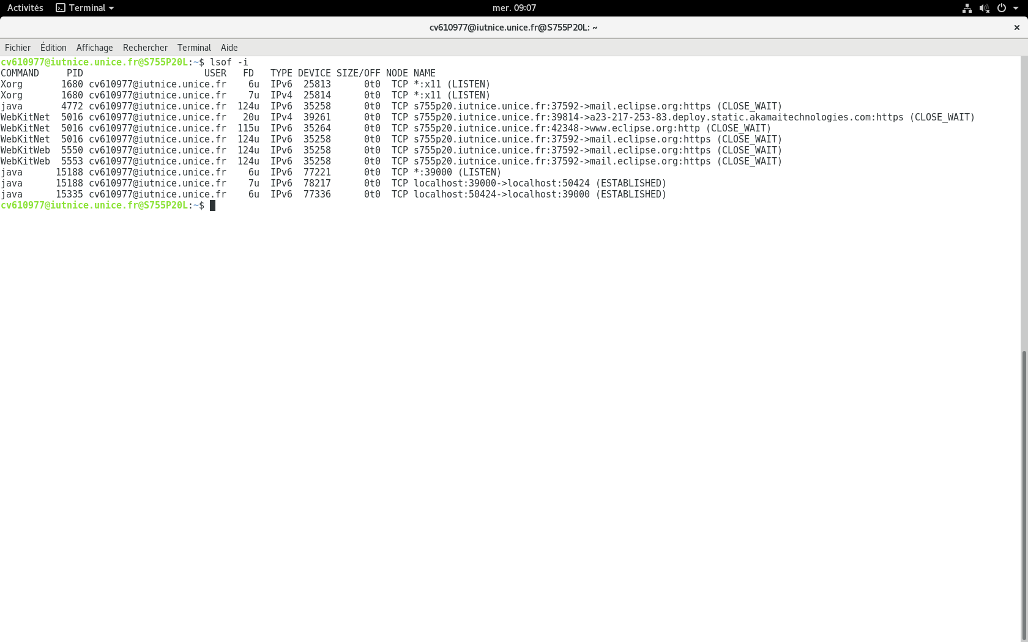
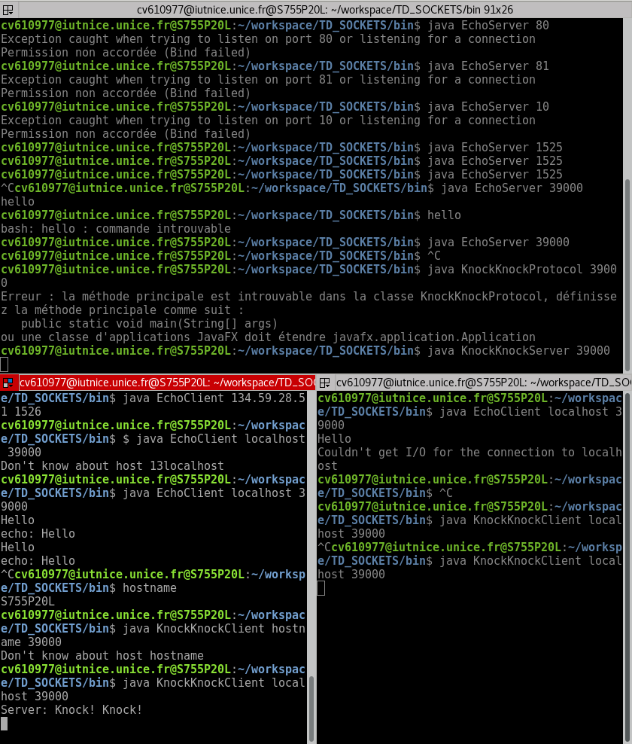

On remarque que lorsqu’un client se connecte, le serveur se connecte également à lui, et que si on connecte un second client, le serveur ne fera pas de seconde connexion avec le second client (même s’il conserve la connexion au premier client).

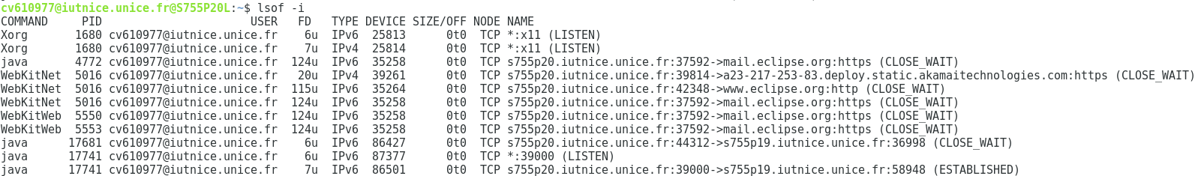
La connexion à un autre poste fonctionne.
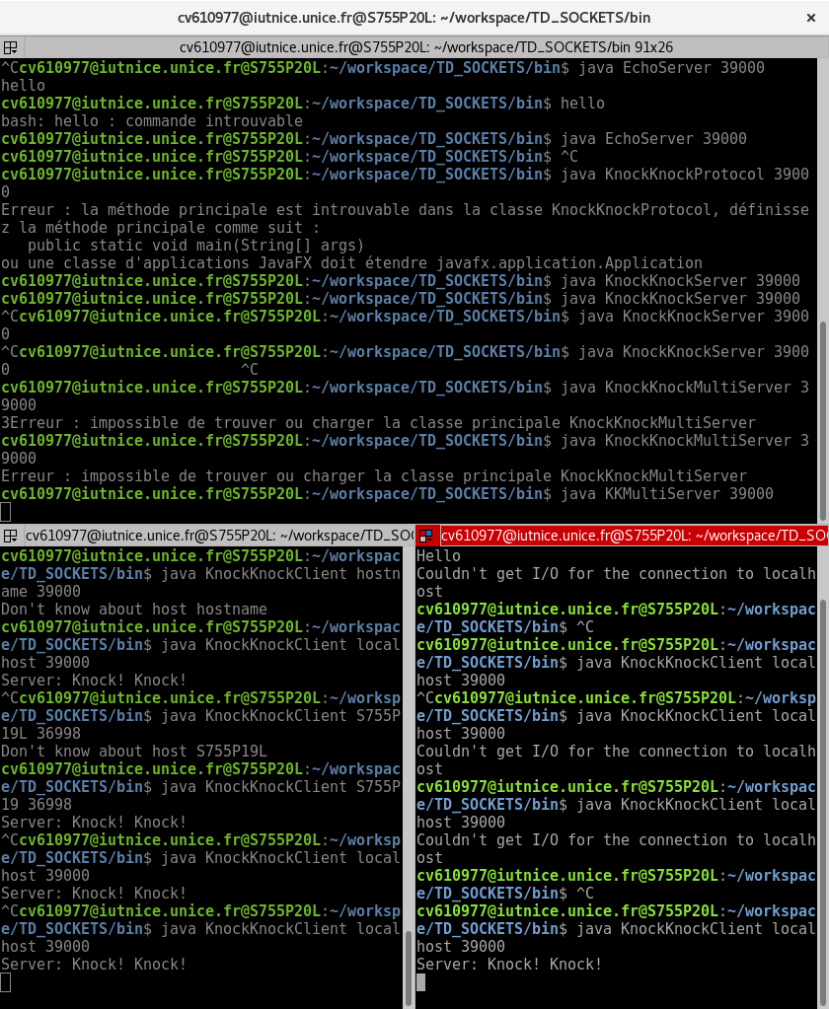
Avec KKMultiServer, on remarque que l’on peut lancer plusieurs clients, le serveur répondra

On remarque que le serveur se connecte aux deux clients

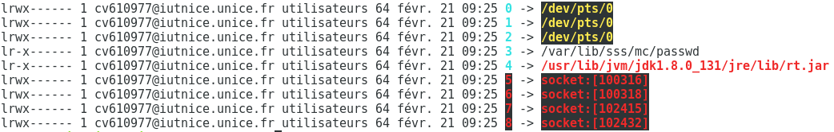
On comprend que ce sont des threads qui gèrent les sockets car sur le même pid, on a 4 sockets ouverts au total

2 socket datagram

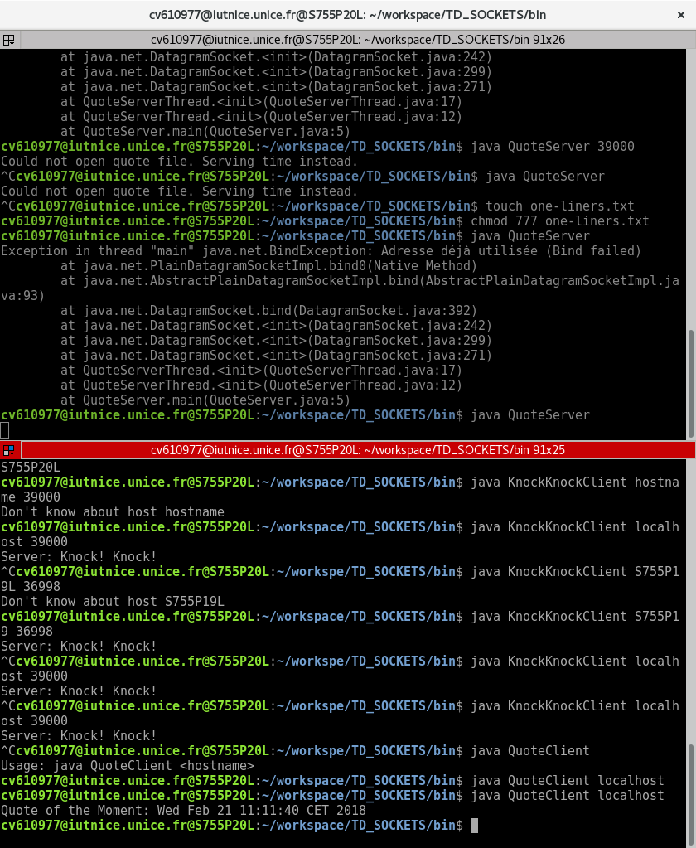
On remarque que pour le QuoteServer, l’UDP est utilisé et que l’on doit renseigner le port directement dans la classe QuoteServerThread.

